Мыскова Алёна
ЗАТО Северск пр. Коммунистический д. 100 кв. 105
8-913-107-33-74
myskova97@mail.ru

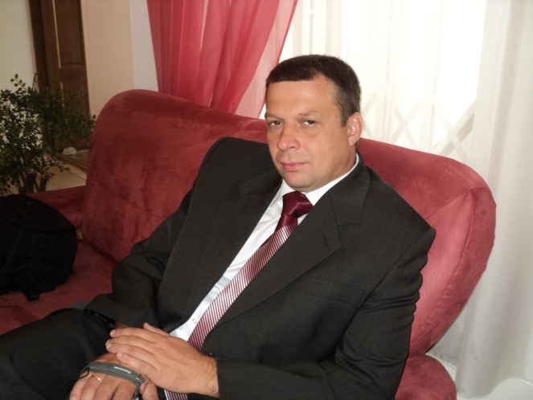
«Отец – основа семьи».
Вот говорят, что мама – самое главное для ребёнка. Конечно, это так, и первое слово младенца – мама: но какое слово обычно бывает вторым? Если семья полная, здоровая, то вторым дитя начинает узнавать главного мужчину в своей жизни: своего папу, своего отца.
Я хочу вам рассказать про своего любимого папу. Его зовут Мысков Алексей Витальевич, ему 41 год. Он работает в г. Северске на ТЭЦ машинистом котлов. Он играет огромную роль в моей жизни.

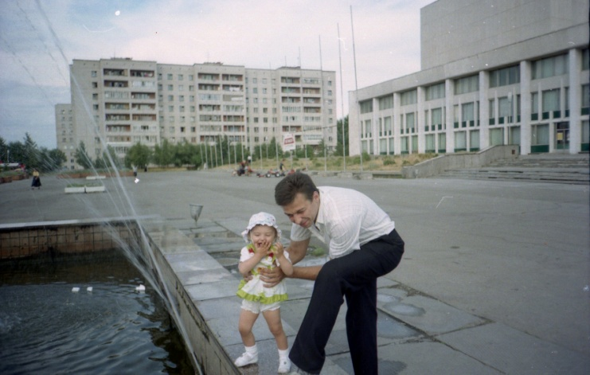
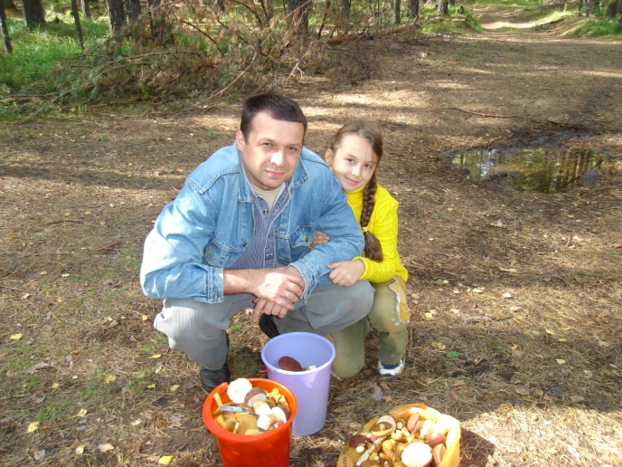
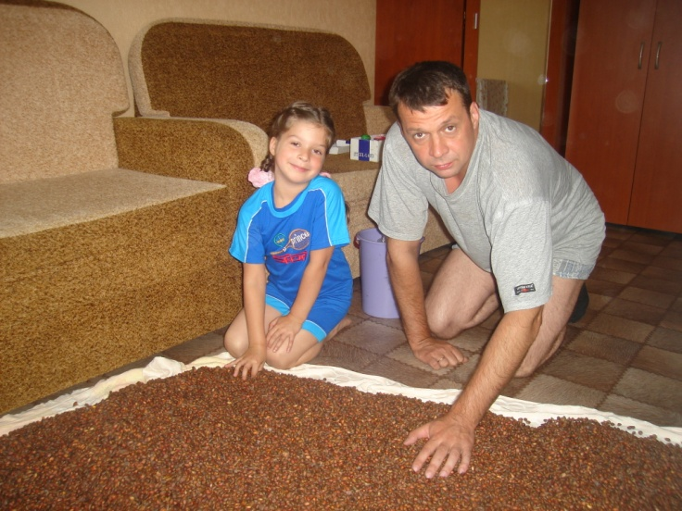
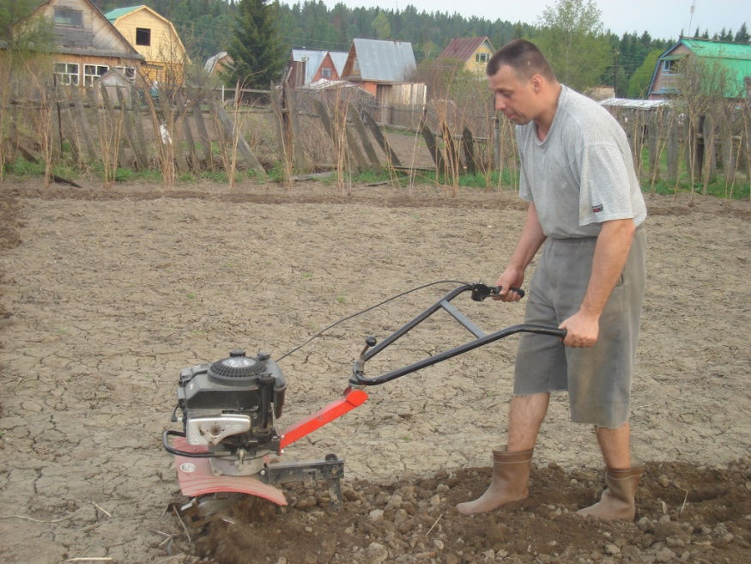
Когда я только родилась, мой папочка нянчился со мной, всё время был рядом, кормил, гулял, купал, не спал ночами. После того как мне исполнилось 3 года, мои родители развелись. Так как моя мама была гулящая, папа ушёл от неё и забрал меня с собой. Мы жили у бабушки и дедушки. Мои родители долго ругались, пока не решили, что я буду жить с папой, а на выходных ходить к маме. Папа всегда находил для меня что-нибудь интересное. Мы ходили в парк, в зоопарк, в театры, на концерты. Вместе с ним я впервые выехала за границу, в Казахстан. Мы с ним вместе плавали, ездили в аквапарк и очень весело проводили время. Папа всегда рассказывал мне сказки, читал перед сном, придумывал интересные и смешные истории. Мы любили дурачиться. Вместе играли как в куклы, так и в машинки. Ради меня он научился отменно заплетать волосы. Папа стал для меня и мамой, и папой в одном лице. Так продолжалось на протяжении 5-ти лет. Однажды, придя домой со школы (я училась в 1-ом классе) я узнала, что мой папочка женится. И как оказалось, на моей воспитательнице. Мы стали жить вместе, они сыграли свадьбу, и у них родилась дочь Аня. Но от этого папа не стал меня меньше любить. Он также продолжал водить меня в разные интересные места, на спортивные бальные танцы, в театральную студию, секцию лыжных гонок, помогал делать мне уроки, выслушивал меня, давал советы и всегда был рядом. Вскоре у меня родилась ещё одна сестра Настя. Папиной любви и внимания хватает на всех: и на маму, и на нас: троих его дочек. Он всегда переживает за мою учёбу, за мои результаты в спорте. Иногда папа приходит домой усталый, и тогда мы стараемся не шуметь и всё для него делать: накормить повкуснее, подать газету, укрыть одеялом. По вечерам я люблю присесть рядом с папой и поговорить о прожитом дне, о том что мы сегодня изучили в школе, с кем я поссорилась, с кем подружилась, что нового узнала, какие возникли проблемы. Папа всегда внимательно выслушает меня, поддерживает если я права, и если ругает, то для моей же пользы. Потому что ему очень хочется видеть меня настоящим, хорошим человеком. Больше всего я люблю, когда папа делится со мной своими заботами. Это помогает мне почувствовать себя взрослым, ответственным человеком, заслуживающим доверия. Мой папа создал замечательную семью. Все в ней очень любят и уважают друг друга. Самые важные вопросы мы стараемся решать сообща. Поэтому наш семейный корабль уверенно плывёт по намеченному курсу. Что бы ни случилось в жизни, наша команда будет вместе и одолеет любые невзгоды. В свободное время папа приглашает нас отправиться на природу. Летом мы дружной компанией собираем ягоду, осенью - грибы и шишки, зимой - выезжаем на лыжную базу, катаемся на лыжах, ватрушках, посещаем каток, а весной - начинаем ездить на дачу. Садим грядки, ходим на рыбалку, жарим рыбу, готовим уху, сидим у костра, поём под гитару, встречаем гостей. Без папы никуда: он и землю вскопает, и дров нарубит, и баню истопит, и всех попарит.

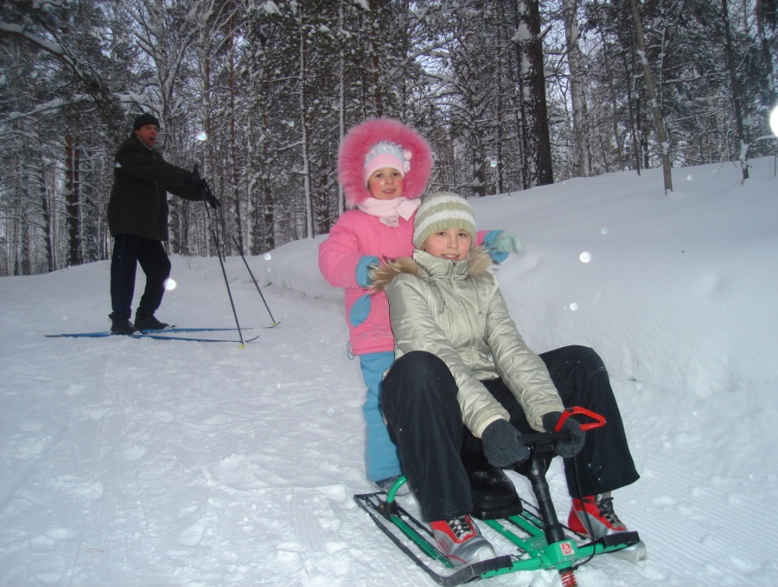
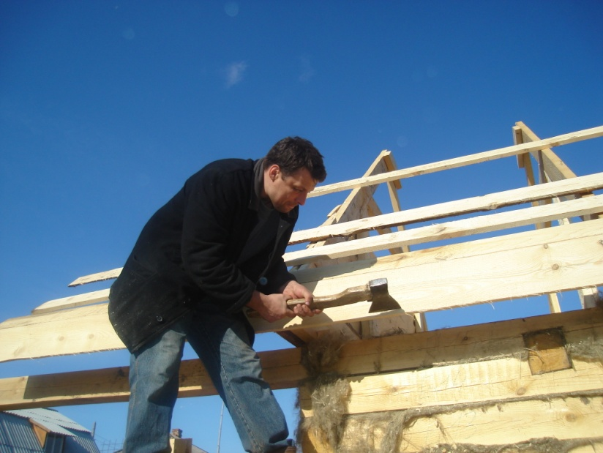
В общем, мне и моим сёстрам очень посчастливилось с папой. Наш папа – надёжный и мудрый друг и советчик, любящий и заботливый семьянин. Он смог дать мне хорошее воспитание, не обделил меня вниманием и лаской. Он очень важен для меня, даже не знаю, что бы я без него делала. Я очень люблю своего папу!
